**Trường Đại học Vinh**

**Viện Kỹ thuật & Công nghệ**



**BÁO CÁO**

**Đồ án kết thúc học phần Lập trình hướng đối tượng**

**Giảng viên : Cao Thanh Sơn**

**Sinh viên : Nguyễn Thị Huyền My**

**MSSV : 1755248020100172**

**MỤC LỤC**

**I.** **Phần mở đầu** 3

**II.** **Phân tích , thiết kế các lớp** 4

1. Lớp NhanVien. 4

2. Lớp NvVanPhong. 4

3. Lớp CongNhanSX. 4

4. Lớp NvChuyenDi. 4

5. Lớp QLNS. 5

**III.** **Biểu diễn mối quan hệ giữa các lớp.** 5

**IV.** **Xác định lớp cơ sở ảo, hàm xử lý liên kết tương ứng bội (nếu có).** 6

**V.** **Sử dụng ngôn ngữ C++ để viết chương trình.** 6

1. **Phần mở đầu**

Nội dung đề tài **:**

Trong một Công ty sản xuất X, việc quản lý nhân sự được thực hiện như sau: tất cả nhân viên đều được quản lý Họ và tên, Mã nhân viên, Ngày sinh, Giới tính, Quê quán, Ngày vào công ty, Lương, Tổng số nhân viên trong Công ty. Đối tượng Nhân viên văn phòng được quản lý thêm Phòng, đối tượng Công nhân sản xuất được quản lý thêm Định mức số lượng sản phẩm. Đối với đối tượng Công nhân, nếu là nam ngày nghỉ quy định là ngày chủ nhật, còn đối với nữ có thể đăng ký 1 ngày nghỉ bất kỳ trong tuần. Ngoài ra, Công ty còn lưu thông tin nhân viên sau khi chuyển đi khỏi Công ty, bao gồm Họ và tên, Mã nhân viên, Ngày sinh, Giới tính, Ngày chuyển đi. Viết chương trình quản lý nhân sự cho Công ty X bao gồm các công việc cơ bản sau: Quản lý danh sách nhân viên; Hiển thị thông tin nhân viên; Thống kê số nhân viên nữ đăng ký nghỉ theo thứ trong tuần, thống kê nhân viên chuyển đi,…

1. **Phân tích , thiết kế các lớp**
2. Lớp NhanVien.

* Lớp NhanVien gồm các thuộc tính:

+Họ và tên

+ Mã nhân viên

+ Ngày sinh

+ Giới tính

+ Quê quán

+ Ngày vào công ty

+ Lương

* Các phương thức:

+ Hàm nhập

+ Hàm hiển thị

1. Lớp NvVanPhong.

* Lớp NvVanPhong được kế thừa từ lớp NhanVien và bổ sung thêm thuộc tính:

+ Phòng

* Các phương thức:

+ Hàm nhập

+ Hàm hiển thị

1. Lớp CongNhanSX.

* Lớp CongNhanSX được kế thừa từ lớp NhanVien và bổ sung thêm thuộc tính:

+ Định mức số lượng sản phẩm

+ Ngày nghỉ ( Công nhân nam ngày nghỉ là chủ nhật còn với công nhân nữ là một ngày bất kì trong tuần).

* Các phương thức:

+ Hàm nhập

+ Hàm hiển thị

1. Lớp NvChuyenDi.

* Lớp NvChuyenDi được kế thừa từ lớp NhanVien và bổ sung them thuộc tính:

+ Ngày chuyển đi

* Các phương thức:

+ Hàm nhập

+ Hàm hiển thị

1. Lớp QLNS.

* Lớp QLNS được kế thừa từ ba lớp NvVanPhong, CongNhanSX, NvChuyenDi.
* Các phương thức:

+ Hàm nhập

+ Hàm hiển thị

1. **Biểu diễn mối quan hệ giữa các lớp.**

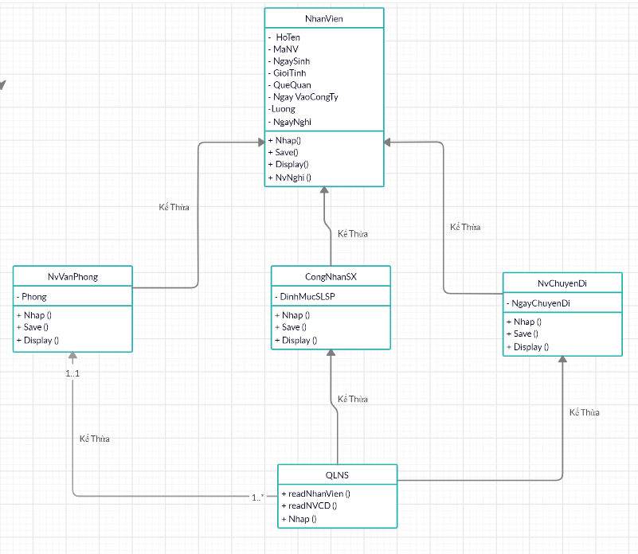

1. **Xác định lớp cơ sở ảo, hàm xử lý liên kết tương ứng bội (nếu có).**

* Các thành phần dữ liệu của lớp NhanVien bị lặp lại trong lớp QLNS ba lần nên lớp NhanVien phải là lớp cơ sở trừu tượng.
* Các hàm xử lý liên kết tương ứng bội : hàm nhap(), hàm save(), hàm display().

1. **Sử dụng ngôn ngữ C++ để viết chương trình.**